KAZANLARIN DAHA İYİ ÇALIŞTIRILMASI
SIVI YAKITLI KAZANLARIN KONTROLU VE VERİMLERiNiN İYİLEŞTiRiLMESİ
Çoğu fabrikada enerjinin büyük bir bölümünü kazanlar tüketmektedir. Bu nedenle kazanların çalışması izlenerek önemli miktarda enerji tasarrufu sağlanabilir.
BACA GAZININ DÜZENLİ OLARAK KONTROLU
Baca gazının bileşimi ve sıcaklığı, kazan veriminin tesbitinde kullanılan göstergelerdir. Büyük kazanIarda baca gazının bileşimini ve sıcaklığını gösteren cihazlar kazana monte edilmektedir. Bazı büyük kazanlarda kaydediciler bile bulunabilir. Küçük kazanlar ise genellikle düşük maliyetli portatif cihazIar kullanılarak düzenli olarak kontrol edilmelidirler. Analizler günde en az bir kere yapılmalıdır. SağIanan yakıt tasarrufu, cihazların maliyetini karşılamak için yeterlidir, geri ödeme süreleri genellikle 6 ayın altındadır. Bir baca gazı analizörü temel olarak aşağıdaki parçalardan oluşmaktadır :
Oksijen ve / veya CO2 analizörü, Termometre ( 0-500 °C ), Duman test cihazı.
Bu ekipmanlar birçok imalatçıdan temin edilebilirler ve fiyatları tercihlere ve mikroişlemcinin kontrol hassaslığına bağlıdır.
ÖLÇME NOKTALARI
Pek çok kazanda gaz numunesi almak için ölçme noktaları olmaması hayret vericidir. Gaz analizleri, kazan ve fırınların verimli çalışmalarını sağlamak için gerekli tek yoldur. bundan dolayı uygun ölçme noktalarını bulmanız gerekir. Gaz numunesi yanma odası çıkışına mümkün olduğunca yakın yerden alınmalıdır. Çünkü uzak noktalarda gazın sıcaklığı düşer ve doğru olmayan sonuçlar elde edilir. Şayet ölçme noktaları, bacadaki bağlantı bölmelerinden sonra ise daima bacaya havanın sızma riski vardır ve analizler doğru sonuç vermez.
Eğer kazanda bir ekonomizer veya ön hava ısıtıcısı varsa gaz numunesi bu ekipmanlardan sonra alınmalıdır. Elbette bu ekipmanlardan da hava sızıntısı olabilir ve bu genellikle söz konusu ekipmanIardan önce alınan numunelerle daha sonra alınanların birbirleriyle karşılaştırılması suretiyle kontrol ecilir. Böylece hava sızıntısı ortaya çıkar. Herhangi bir hava sızıntısı, mümkün olduğunca çabuk önIenmelidir. Çünkü bu, verim düşüklüğü dolayısı ile para kaybı demektjr.
Ölçme anında ölçme noktasından içeriye hava girmemesine dikkat edilmelidir. Baca üzerinde küçük bir delik açılması daha iyidir, bu delikler cihazların ölçme problarının boyutlarına uygun olmalıdır. Bu deliklerin çevreleri ölçüm sırasında sızdırmazlığı sağlamak üzere izolasyon malzemeleri ile kapatılmalıdır. Çoğu analizörün prob çapı 0.5 -1 cm. civarındadır.
BACA GAZI KAYIPLARININ HESAPLANMASI
Baca gazı kayıplarının hesaplanmasında aşağıdaki ölçümler alınmalıdır: Gaz bileşimleri (tercihan Oksijen yüzdesi -hacimsel), Gaz sıcaklığı (°C )
Bu ölçümlerden baca kayıplarını hesaplayacak bağıntılar olmasına rağmen hızlı hesaplamalar için hazır grafikleri kullanmak daha uygundur. Ağır fuei-Oil için grafik 1 verilmiştir. Bu grafikte, bacagazı içindeki oksijen miktarı (x ekseni) ile 1 00 -500 °C Ier arasındaki baca gazı sıcaklıklarındaki baca gazı kayıpları (y ekseni) ile tanımlanmıştır.
Orneğin ;
Oksijen : % 4 ( hacimsel )
Sıcaklık : 210 °C
İlk grafikte kayıp % 9.5 olarak bulunur.
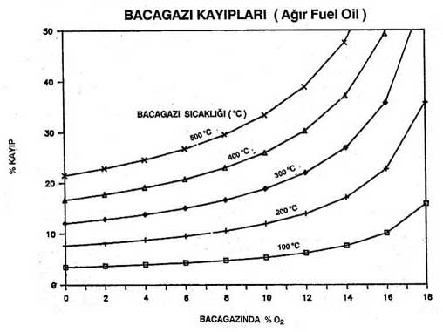
İkinci grafik, motorin için benzer bir grafiktlr.
Örneğin ;
Oksijen : % 5.5 ( hacimsel )
Sıcaklık : 300 °C
İkinci grafikteki kayıp % 14 olarak bulunur.
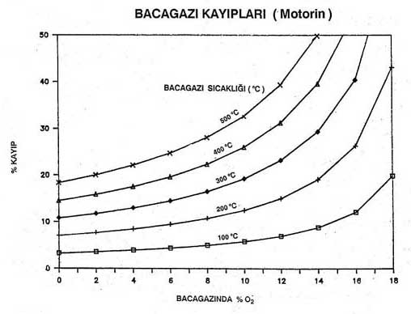
Bu grafikler 15 °C'lik çevre sıcaklığı için çizilmiştir. Çevre sıcaklığı15 °C den farklı ise, bundan dolayı küçük bir hata olabilir.
VERİM
Kazanlarda baca gazı kaybı tek kayıp kaynağı değildir. Blöf kaybı ve kazan yüzeylerinden ısı kayıpları da vardır. Şayet kazanın dış yüzey sıcaklığını bilirseniz, yüzey kayıplarını hesaplayabilirsiniz. Iyi izole edilmiş silindirik kazanlarda hızlı hesaplamalar için standart değerler kullanılabilir.
Fuel Oil ve Gaz kullanan silindirik kazanlarda yüzey kayıpları için standart değerler aşağıda verilmiştir.
Anma Kapasitesi ton/saat | Tam Vükte Kayıp %
11 | 1.9
2 | 1.5
4 | 1.1
8 | 0.7
10 | 0.6
15 | 0.5
20 | 0.3
Kaynak: Aide Memoire du Thermicien. Institut Francais de L'Energie, Puis 1982
Örnek:
Yukardaki örnekte verilen ağır fuel oil yakan kazanın 10 ton/saat kapasiteli bir kazan olduğunu kabul edersek kazan verimi yaklaşık olarak, 100 -9.5 -0.6 = % 89.9 bulunur.
DUMAN
Dumanın varlığı, baca gazı kontrol edilerek tespit edilebilir. çoğu zaman baca ilk bakışta temiz görüIürse de, dikkatli ve yakından inceleme sonucu oldukça fazla kurum parçası olduğu tespit edilebilir. Duman pompası, baca gazı numunesini filtre kağıdı üzerinden çekmek üzere kullanılan pahalı olmayan bir cihazdır. Ince kurum parçaları kağıt tarafından tutulur ve beyaz zemin üzerinde kolayca görülebilir. Kurum miktarı duman yoğunluğuna bağlıdır. böylece duman derecesine karar verilebilir. Duman pompasının çalışma talimatında test prosedürü ve duman seviyesini gösteren grafik bulunmalıdır. Kurum miktarının fazla olması kötü bir hava yakıt oranı (yetersiz hava) olduğunu gösterir, fakat aynı zamanda brülörün de bakıma ihtiyacı olduğunu (zayıf atomizasyon) gösterebilir.
Baca gazı içindeki CO miktarının da kontrol edilmesi yanma kontrolu için yararlıdır. % 4'ün üzerinde oksijen ile birlikte yüksek CO (400 ppm ve yukarısı) seviyesi mevcut ise, bu durum yakıt/hava karışımında başka problemler olduğunu gösterir. Sık rastlanan ortak problemler "Öneriler" bölümünde belirtilmiştir.
İYİ YANMA
İyi bir bakım ve iyi bir yanma ayarıyla bir kazanı baca gazında % 2-3 Oksijen oranı ile çalıştırmak mümkündür. Özel bir ısı geri kazanım ekipmanı olmayan basit üniteler için baca gazı sıcaklığı 170-190 °C arasında olmalıdır. Duman numarası ( Bacharach Kodu'na göre ) 5'ten az olmalıdır.
Bu değerler ile, baca gazı kaybı % 8 civarında ve bundan dolayı verim % 91-92 civarında olur. Gazdaki kurum miktarı, kazanın ısı iletimi yüzeylerini hızlı kirletmeyecek kadar azdır.
ÖNERİLER
• Kazan şartları düzenli olarak kontrol edilmelidir. (Çoğu kazan için günde en az bir kere).
• Baca gazındaki 02 miktarı % 3'ün üstündeyse, brülöre giren hava azaltılmalıdır.
• Şayet az havadan dolayı kazan duman çıkarıyorsa hava/yakıt karışımında hata olabilir. Bu durumda brülör ile ilgili bir sorun varsa, ya brülörün bakımı yapılmalı veya brülörün tipi değiştirilmelidir.
• Uygun olmayan yakıt sıcaklığı veya yakıt basıncından dolayı zayıf atomizasyon problemi olabilir. Ağır yakıtlar için brülördeki yakıtın sıcaklığı 120 °C civarında olmalıdır.
• Ayrıca hava girişinden dolayı bazı problemler ortaya çıkabilir. Eğer hava giriş vanaları aşınmışsa hava uygun olmayan oranda yakıtla birleşir ve düzgün olmayan yanma meydana gelir. Bu da duman oluşumuna neden olur.

